Отчёта по лабораторной работе 4

Архитектура компьютера

Волчкова Елизавета Дмитриевна

Содержание

# Цель работы

Освоение процедуры компиляции и сборки программ, написанных на ассемблере NASM. # Задание

1. В каталоге ~/work/arch-pc/lab04 с помощью команды cp создайте копию файла hello.asm с именем lab4.asm
2. С помощью любого текстового редактора внесите изменения в текст программы в файле lab4.asm так, чтобы вместо Hello world! на экран выводилась строка с вашими фамилией и именем.
3. Оттранслируйте полученный текст программы lab4.asm в объектный файл. Выполните компоновку объектного файла и запустите получившийся исполняемый файл.
4. Скопируйте файлы hello.asm и lab4.asm в Ваш локальный репозиторий в каталог ~/work/study/2023-2024/“Архитектура компьютера”/arch-pc/labs/lab04/. Загрузите файлы на Github.

# Теоретическое введение

Основной задачей процессора является обработка информации, а также организация координации всех узлов компьютера. В состав центрального процессора (ЦП) входят следующие устройства: • арифметико-логическое устройство (АЛУ) — выполняет логические и арифметические действия, необходимые для обработки информации, хранящейся в памяти; • устройство управления (УУ) — обеспечивает управление и контроль всех устройств компьютера; • регистры — сверхбыстрая оперативная память небольшого объёма, входящая в состав процессора, для временного хранения промежуточных результатов выполнения инструкций; регистры процессора делятся на два типа: регистры общего назначения и специальные регистры.

# Выполнение лабораторной работы

Я воспользовалась командой “mov” – команда пересылки данных на языке ассемблера. Возвела “Hello world!” - на экран. Команда mov переносит данные.

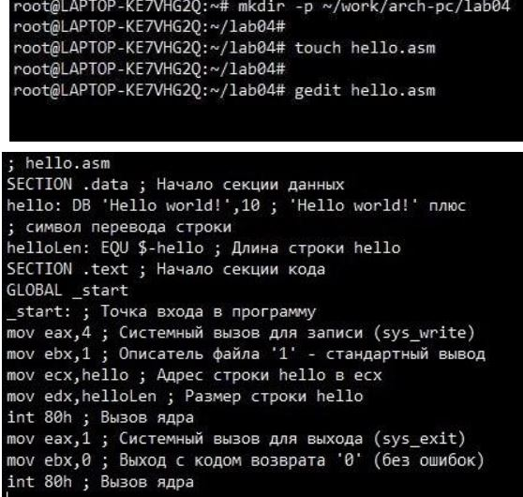

Создала каталог для работы с программами на языке ассемблераNASM:mkdir -p ~/work/arch-pc/lab04 Затем перешла в созданный каталог cd ~/work/arch-pc/lab04Далее создала текстовый файл с именем hello.asm touch hello.asm

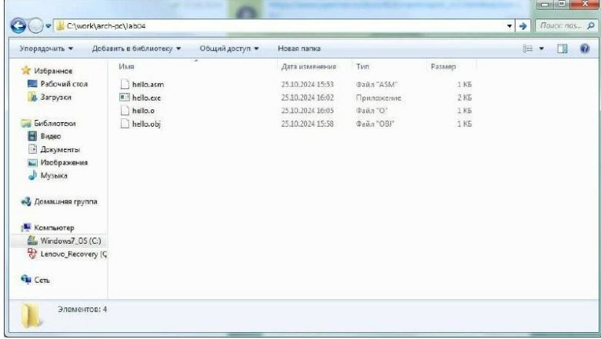

Открыла этот файл с помощью текстового редактора, например, geditgedit hello.asm и ввела в него следующий текст: ; hello.asmSECTION.data;Начало секции данных hello: DB ‘Hello world!’,10 ; ‘Helloworld!’ плюс;символ перевода строки helloLen: EQU $-hello ; Длина строки hello SECTION .text ; Начало секции кода GLOBAL_start_start: ; Затем ввела точку входа в программу mov eax,4 ; Системныйвызовдлязаписи (sys_write) mov ebx,1 ; Потом описала файл ‘1’ - стандартный вывод mov ecx,hello; [Адрес строки hello в ecx mov edx,helloLen ; Размер строки hello int 80h ; Вызов ядра mov eax,1;] После сделала следующие действия: Системный вызов для выхода (sys_exit) mov ebx,0 ; Выход с кодом возврата ‘0’ (без ошибок) int 80h ; Вызов ядра 8Ввела полный вариант командной строки: Выполнила следующую команду: nasm -o obj.o -f elf -g -l list.lst hello.asm

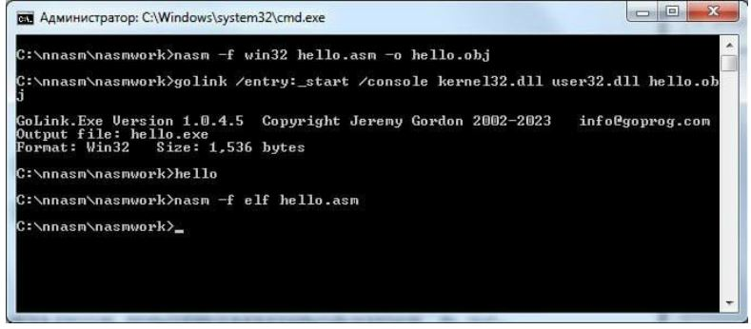

С помощью команды ls проверила, что файлы были созданы. Далее выполнила следующую команду: ld -melf_i386 obj.o-o main

# Выводы

Целью работы было -своение процедуры компиляции и сборки программ, написанных на ассемблере NASM, продеалав данные задания, я освоила процедуры в NASM. # Список литературы{.unnumbered}

1. GDB: The GNU Project Debugger. — URL: https://www.gnu.org/software/gdb/.
2. GNU Bash Manual. — 2016. — URL: https://www.gnu.org/software/bash/manual/.
3. Midnight Commander Development Center. — 2021. — URL: https://midnight-commander. org/.
4. NASM Assembly Language Tutorials. — 2021. — URL: https://asmtutor.com/.
5. Newham C. Learning the bash Shell: Unix Shell Programming. — O’Reilly Media, 2005. — 354 с. — (In a Nutshell). — ISBN 0596009658. — URL: http://www.amazon.com/Learningbash-Shell-Programming-Nutshell/dp/0596009658.
6. Robbins A. Bash Pocket Reference. — O’Reilly Media, 2016. — 156 с. — ISBN 978-1491941591.
7. The NASM documentation. — 2021. — URL: https://www.nasm.us/docs.php.
8. Zarrelli G. Mastering Bash. — Packt Publishing, 2017. — 502 с. — ISBN 9781784396879.
9. Колдаев В. Д., Лупин С. А. Архитектура ЭВМ. — М. : Форум, 2018.
10. Куляс О. Л., Никитин К. А. Курс программирования на ASSEMBLER. — М. : Солон-Пресс,
11. Новожилов О. П. Архитектура ЭВМ и систем. — М. : Юрайт, 2016.
12. Расширенный ассемблер: NASM. — 2021. — URL: https://www.opennet.ru/docs/RUS/nasm/.
13. Робачевский А., Немнюгин С., Стесик О. Операционная система UNIX. — 2-е изд. — БХВПетербург, 2010. — 656 с. — ISBN 978-5-94157-538-1.
14. Столяров А. Программирование на языке ассемблера NASM для ОС Unix. — 2-е изд. — М. : МАКС Пресс, 2011. — URL: http://www.stolyarov.info/books/asm_unix.
15. Таненбаум Э. Архитектура компьютера. — 6-е изд. — СПб. : Питер, 2013. — 874 с. — (Классика Computer Science).
16. Таненбаум Э., Бос Х. Современные операционные системы. — 4-е изд. — СПб. : Питер,
17. — 1120 с. — (Классика Computer Science).